**ПРЕМ`ЄРА КОМЕДІЙНОЇ ВИСТАВИ “IN SEARCH OF FRIENDSHIP & THE PERFECT ENGLISH SPEAKER”**

 21 червня 2018 року

 Центральна бібліотека імені М. Л. Кропивницького

 27 червня 2018 року

 America House, Київ

Талановиті студенти першого курсу факультету іноземної філології, учасники American Language, Culture and Drama Club, разом із співрежисерами-постановниками, наставниками І.В. Шевченко та паном Луїсом Переа, підготували комедійну п’єсу “In Search of Friendship and the Perfect English Speaker”.

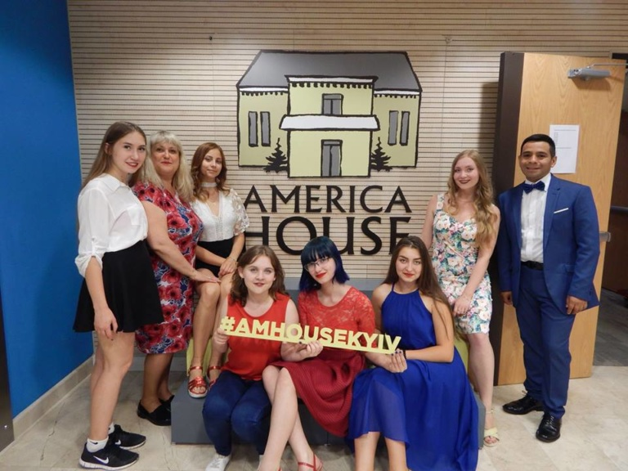

У дусі скетчів було представлено актуальну історію про нетипового аргентинця Гектора, який приїжджає до Лондона, щоб зустрітися з друзями по листуванню, і виявляє, що його рівень володіння англійською міг би бути ліпшим. Підтягуючи свої мовленнєві навички на заняттях рішучої вчительки англійської мови, латиноамериканець стає учасником подій, які змінюють і його, і нових столичних знайомих, серед яких – актор, блогерка, фітнес-тренер, дизайнерка одягу і шикарні співачки у червоних сукнях haute couture.

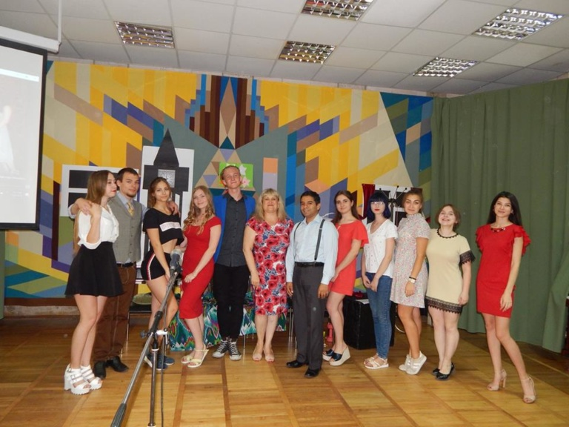

Студенти підібрали театральний реквізит і додали чимало літніх ритмів і танців, показавши, наскільки цікаво можна представити, здавалося б, стару, як світ, тему «Ду ю спік Інгліш?» Yes, I do!

**І Міжнародна конференція перекладачів «CURRENT PARADIGMS ON TRANSLATION & INTERPRETING»**

 27-28 вересня 2018 року

 Університет Вроцлаву, Польща

**Учасник:** Н.М. Абабілова, доцент кафедри перекладу.

Конференція була присвячена дослідженням в галузі письмового та усного перекладу, охопила різноманітні дослідницькі теми. Виступ Н. М. Абабілової був присвячений аналізу сучасних тенденцій серед українських вчених щодо процесу професійної підготовки майбутніх перекладачів

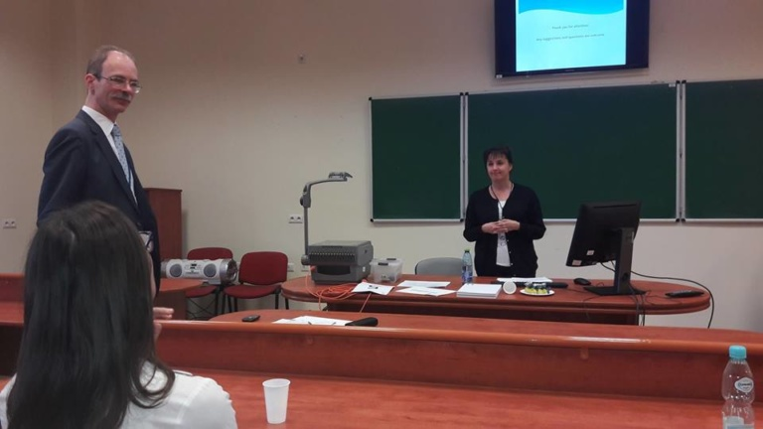 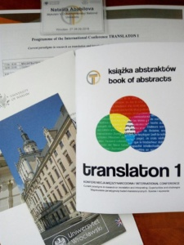

**Літня школа «Linguistic Theory in Second and Foreign Language Teaching»**

 вересень-жовтень 2018.

 Braunschweig (Німеччина)

**Учасник:** Римма Майборода, викладач кафедри іноземних мов

Програма школи мали на меті розглянути різноманітні підходи до поняття «метод» у контексті навчання іноземних мов. Школа об’єднала найбільш успішний досвід з практики викладання іноземних мов та здобутки експериментальної лінгвістики.

 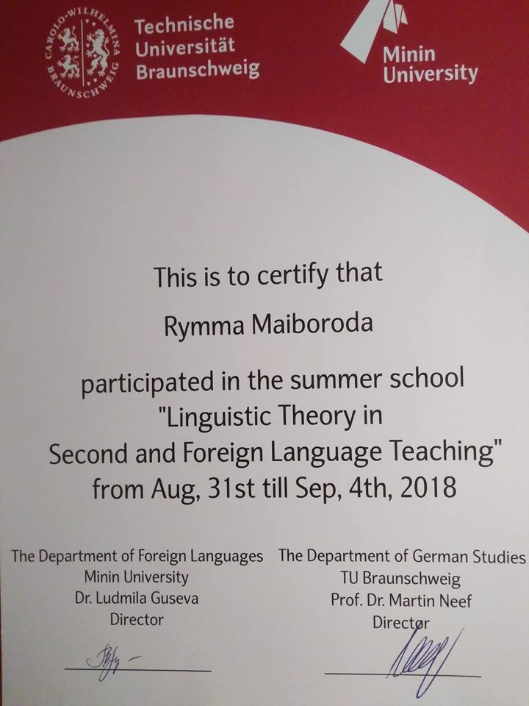

Учасники з США, Великобританії, Мальти, Австрії, Німеччини, Італії, Франції, Угорщини, Польщі та України об’єдналися для обговорення актуальних проблем теорії лінгвістики та вивчення іноземних мов.

**Семінар «MULTILINGUAL EDUCATION IN UKRAINE»**

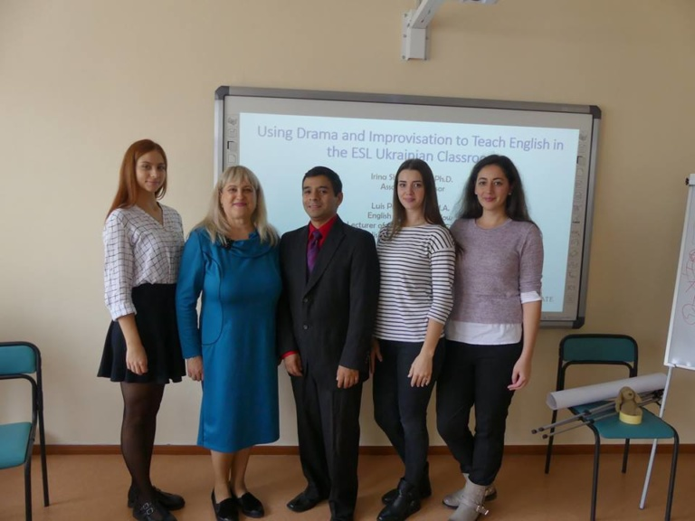

 28-29 вересня 2018 року

 Запорізький національний університет

**Учасники:** Луїс Переа (English Language Fellow and Lecturer of Applied Linguistics and ESL), І.В. Шевченко, студенти факультету іноземної філології

Пан Луїс Переа доповідав за темою “Language Situation in the United States of America” щодо сучасного поширення мов у Сполучених Штатах, а також стану мов на межі зникнення по всьому світу. Разом з І.В.Шевченко було проведено воркшоп “Using Drama and Improvisation to Teach English in the ESL Ukrainian Classroom”, під час якого було презентовано прийоми залучення вчителів та використання прийомів імпровізації. Викладачі поділилися досвідом створення драматичної вистави в університеті; участь взяла також Марія Калабуха (246 група), яка як студентка поділилася досвідом участі у виставі. Пан Переа разом зі студентами магістратури Оксаною Дашко та Ольгою Нестеренко (506а група) розпочали роботу над дослідженням «Мовна ситуація в Україні», беручи інтерв’ю у викладачів Запорізького національного університету. У рамках конференції студенти МНУ також відвідали ряд семінарів з питань мультилінгвістичного середовища, сучасних методів та теорій навчання іноземних мов, цифрової компетентності у контексті CLIL, засобів онлайн-навчання тощо.

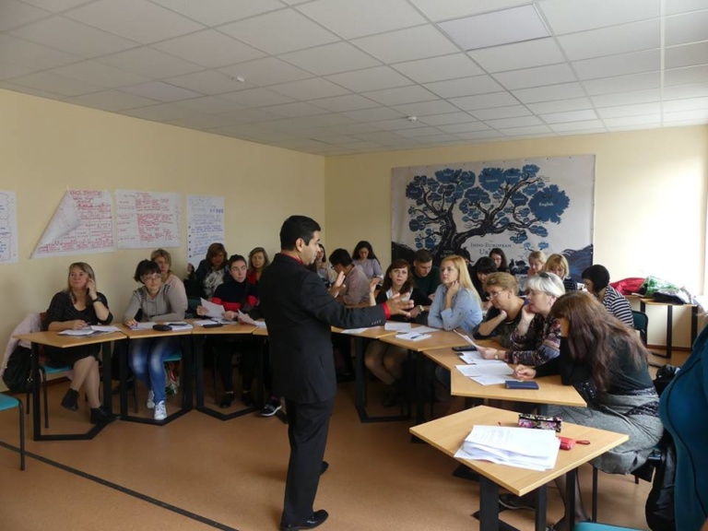

*вересень-жовтень 2018*

6

*Факультет іноземної філології МНУ ім. В.О. Сухомлинського*

*fif.mdu.edu.ua*